Osobnosti provozu (a teorie) výtvarného umění – 29. 2. 2024 - KURÁTOR
- Umělkyně a umělci
- Tvůrci teorie, kritiky, publicistiky
- Studentky a studenti doktorských studií
- Galeristky a galeristé
- Sběratelé, mecenáši, sponzoři
- Galerijní pedagogové, edukátoři v kultuře
- Politické osobnosti ???

Kurátorství výstav

Harald Szeemann, documenta 5, Kassel 1972
Achille Bonito Oliva, La Transavandguardia Italiana, Galerie Paul Maenz, Kolín n.R. 1978
Achille Bonito Oliva a Harald Szeemann, Aperto, Arsenale, Bienále Benátky, 1980

- Harald Szeemann (1933 – 2005)
- Studium dějin umění, archeologie a žurnalistiky (Bern a Paříž)
- 1961 – ředitelem Kunsthalle Bern (ve 28 letech!) 1963 Hans Prinzhorn, 1968 Christo a Jeanne-Claude
- 1972 – documenta 5 Kassel
- 1980 – Aperto (spolupráce s A. B. Olivou)
- 1999 a 2001 hlavní kurátor Bienále Benátky
„When Attitudes Become Form“ (1969), „Když se postoje a Harald Szeemann stanou formou 2014“ – seminář na VŠUP v Praze

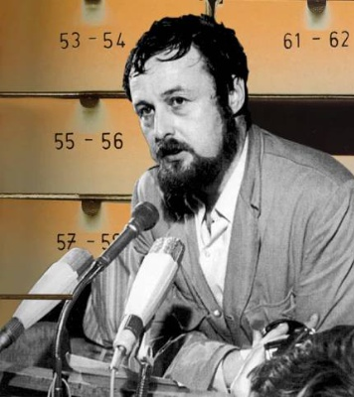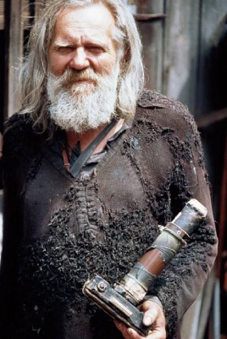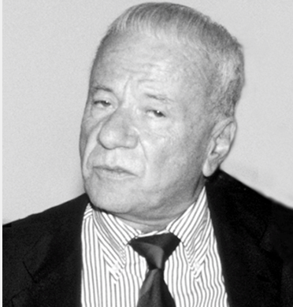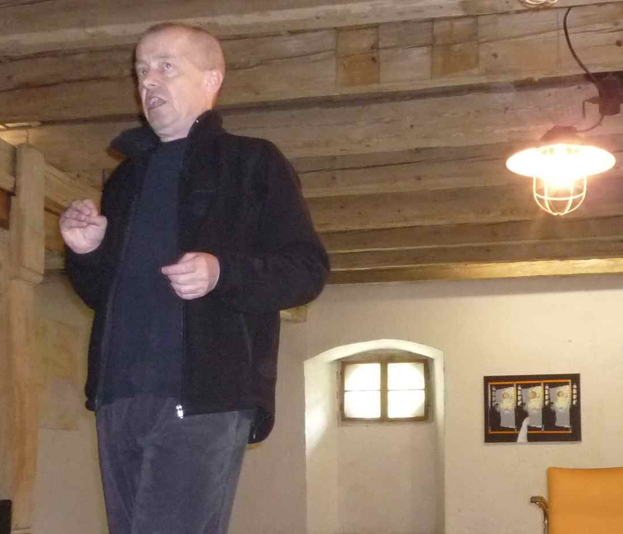
H. Szeeman M. Tichý A. B. Oliva P. Nedoma v Galerii Sýpka

Miroslav Tichý (1926-2011), Kyjov
- 2004 Bienal Internacional de Arte Contemporáneo de Sevilla, Monasterio de La Cartuja, Sevilla – vybrán a oceněn Miroslav Tichý (v porotě Harald Szeemann)
- 2006 Kunsthaus Curych, Dům umění města Brna
- 2008 – červen Centre G. Pompidou
- Roman Buxbaum

Achille Bonito Oliva (nar. 1939)
- Studium práv a literatury
- Od r. 1968 vyučoval současné výtvarné umění na univerzitě v Římě
- La Transavandguardia Italiana, Galerie Paul Maenz, Kolín n. r. 1978 (Sandro Chia, Francesco Clemente, Enzo Cucchi, Mimmo Paladino)
- Aperto, Arsenale, Bienále Benátky 1980 (spolupráce s H. Szeemannem)

Petr Nedoma (nar. 1951)
Studium dějin umění, FF MU
80.léta 20. stol. – Galerie Hodonín, Krajské středisko památkové péče Brno, správce tenisových kurtů Brno aj.
Od r. 1993 ředitel Galerie Rudolfinum
Nedoma, Petr – Prokeš, Josef. Pod jednou střechou. Fenomén postmoderny v úvahách o českém výtvarném umění. Masarykova univerzita 1994
Luz y aspíritu / Light and Spirit, Sevilla 1992
Jiří Georg Dokoupil: Catalogo. Galerie Rudolfinum 1996
Petr Nikl: Hnízda her. Gal. Rudolfinm 2000
Neo Rauch: Neue Rollen. Gal. Rudolfinum 2007
Já, bezesporu. Gal. Rudolfinum 2011

Představitelé teorie (a kurátorství) současného výtvarného umění v ČR – výběr
(rozlišení teoretik x kurátor x publicista-kritik x pedagog v českém prostředí příliš neplatí – většinou jsou teoretikové aktivní ve více oblastech)

Postmoderna a 90. léta – Jana a Jiří Ševčíkovi (Popis jednoho zápasu 1988)
Igor Zhoř (Proměny soudobého výtvarného umění 1992)
Ludvík Hlaváček (ředitel Centra (Sorosova) současného umění)

Malba – Martin Dostál (monografie T. Císařovský, S. Diviš, J. David aj.)
Milena Slavická

Figurace – Petr Nedoma (Galerie Rudolfinum), Ivan Neuman (dříve České muzeum umění)

Příroda, filozofie – Miloš Vojtěchovský (Výstavy a sympozia v Plasích)
Jiří Zemánek (Ejhle světlo, Mor. galerie)

Akční umění – Vlasta Čiháková Noshiro (Umění akce, Mánes 1990)

Sociální tematika – Michal Koleček, Josef Hlaváček (Cvičení z estetiky)

Geometrie a konstruktivní tendence – Jiří Valoch, Zbyněk Sedláček

Fotografie – Antonín Dufek, Vladimír Birgus, Tomáš Pospěch, Pavel Vančát

Gender – Martina Pachmanová (Věrnost v pohybu)

Provoz galerií – Ladislav Kesner (Muzeum umění v digitální době, Marketing a management
muzeí a památek)

Nejmladší umění – František Kowolowski (G99, Dům umění města Brna)
Tomáš Pospiszyl (Srovnávací studie, Před Obrazem)
Jan Zálešák (Umění spolupráce)
Karel Císař, Jiří Ptáček, Vít Havránek (Tranzit)

Klasikové – Jindřich Chalupecký, František Šmejkal, Josef Hlaváček

Nejmladší generace teoretiků a teoretiček:……….

